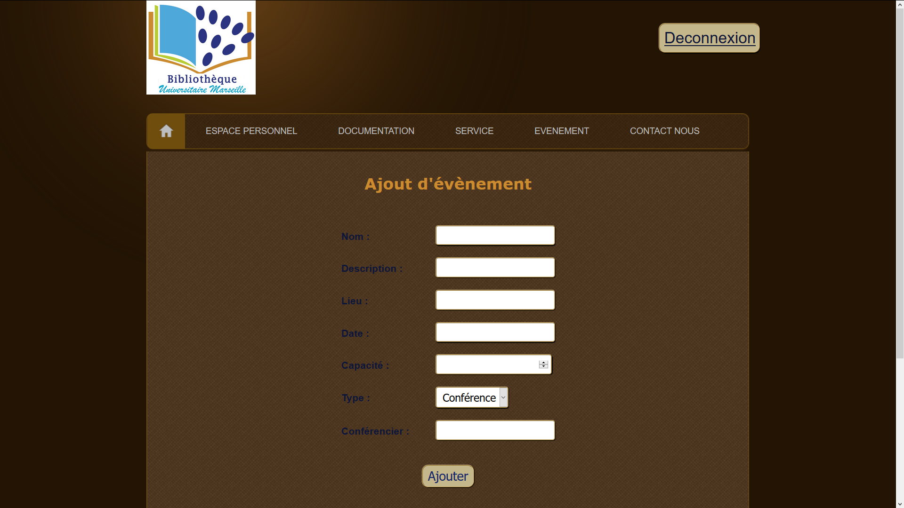

Sur cette page, le bibliothécaire doit remplir tous les champs pour ajouter un évènement.

Le champ type est soit une conférence, soit une exposition, soit une projection, soit un spectacle. Si le type choisi est une conférence il faut indiquer un conférencier et si c’est une projection il faut indiquer la cote de l’œuvre projeté.

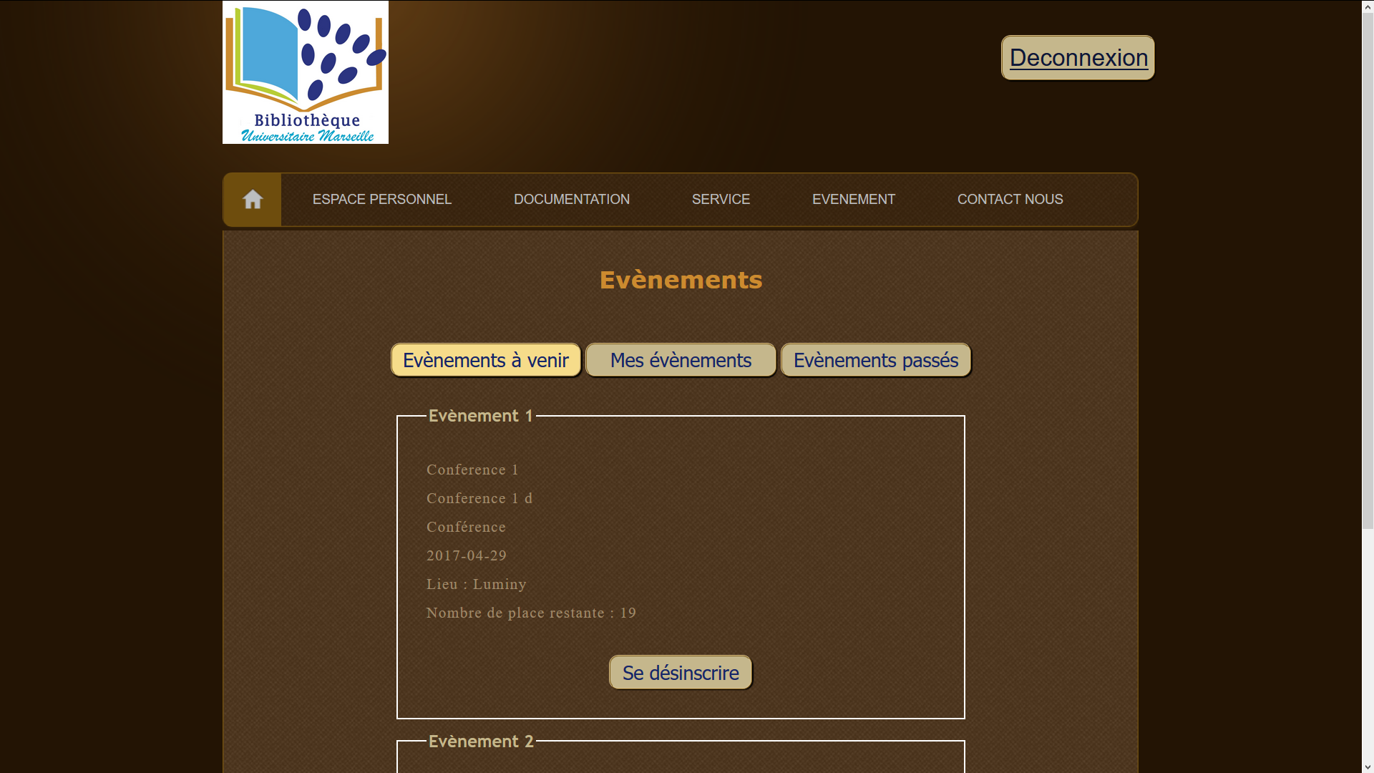

Sur cette page l’adhérant à accès à tous les évènements à venir, il peut s’inscrire ou se désinscrire d’un évènement. Si le nombre de place est égal à 0 alors l’adhérent ne peut pas s’inscrire.

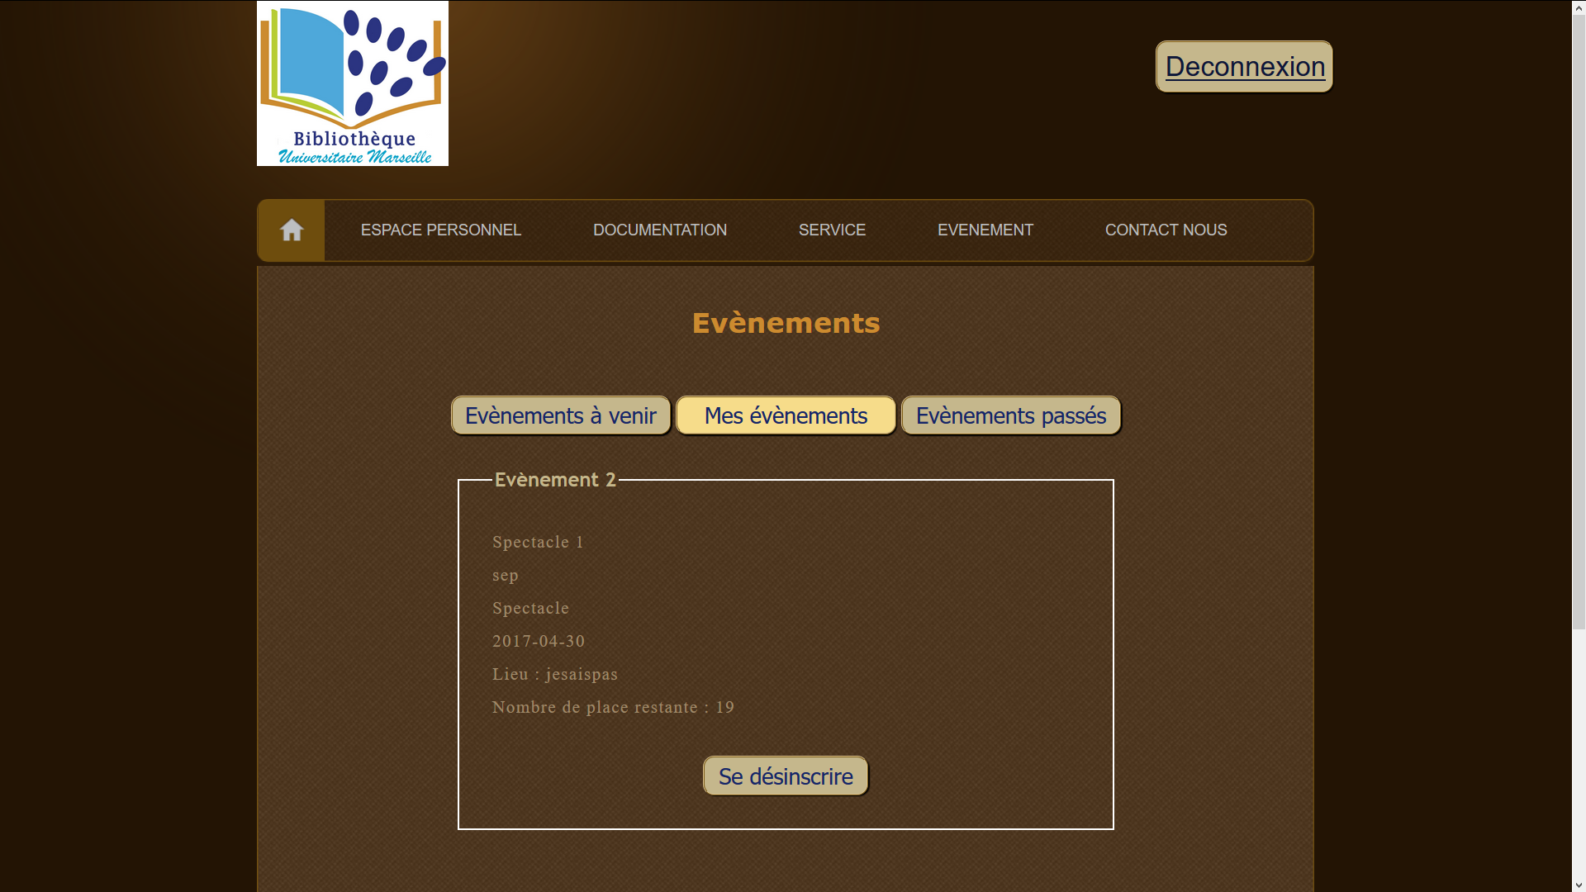

Sur cette page l’adhérent a accès à tous les évènements à venir où il est inscrit, il peut là aussi s’inscrire ou se désinscrire d’un évènement.

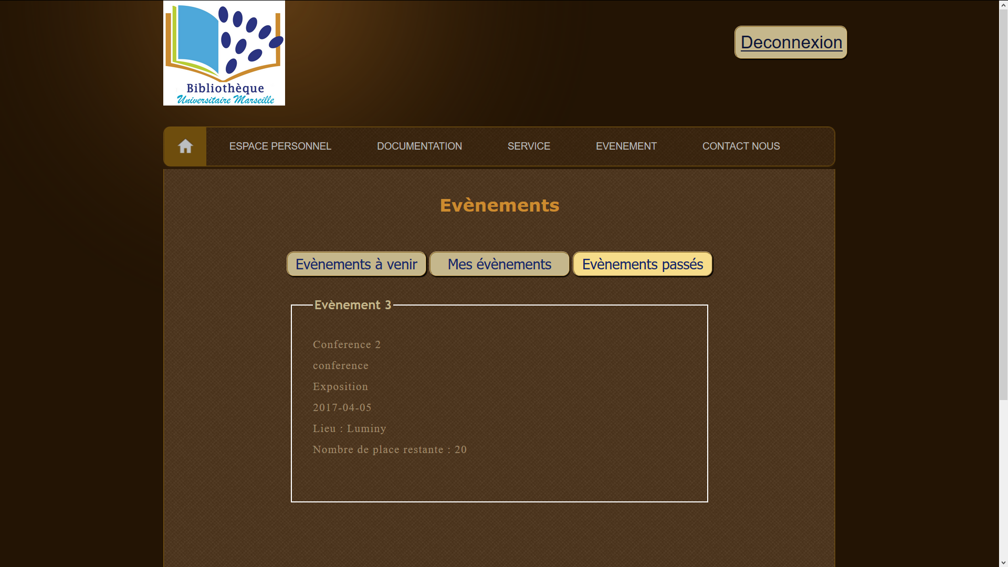

Sur cette page l’adhérent a accès à tous les évènements terminé, dont la date est passée.